Lunes
09
de enero

Primero de Secundaria
Artes

RecapitulArte

Aprendizaje esperado: reflexiona acerca de cómo la contemplación de una obra o manifestación artística puede modificar su percepción del mundo y de sí mismo y registra sus reflexiones.

Énfasis: recapitular los contenidos claves aprendidos durante el primer trimestre para registrar sus reflexiones.

¿Qué vamos a aprender?

Acabó un periodo de evaluación y, con lo que has vivido, conviene recapitular o retomar esta forma de aprendizaje a distancia, para ello, vas a revisar lo hecho hasta hoy; vas a hacer un poco de limpieza.

Acomodar tu espacio es acomodar tu pensamiento; es una estrategia creativa. Seguramente te ha pasado que no puedes escribir una tarea o no sabes cómo empezarla, pero te levantas a lavar o barrer y las ideas fluyen.

¿Qué hacemos?

Es momento de transformar materiales no convencionales en ideas; acomodar el entorno nos ayuda a valorar lo que hemos hecho y cómo lo hemos hecho.

Es un momento clave cuando notamos lo que tenemos, lo que somos y hacia dónde queremos llegar.

Al ir transformando el espacio que nos rodea, vamos haciéndolo también en nuestro pensamiento, porque la perspectiva cambia al movernos de lugar y transformar el entorno. Digamos que el movimiento externo se traduce en movimiento interno, y viceversa.

El autoconocimiento es fundamental para el desarrollo de las habilidades expresivas a través del arte. Observa los autorretratos que mandaron algunas alumnas y algunos alumnos de “El arte en la vida cotidiana”.

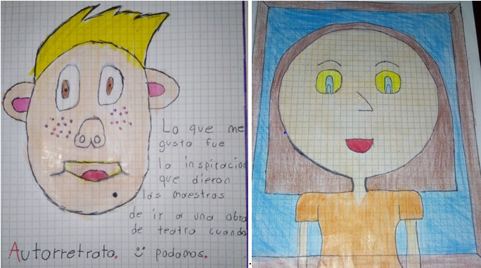

Escucha el testimonio de Josselyn sobre la actividad de autorretrato.

https://aprendeencasa.sep.gob.mx/multimedia/RSC/Audio/202101/202101-RSC-iaXlLtPk5p-audio7.mp3

Los testimonios de alumnas y alumnos como tu son el motivo para seguir transformando este modo de aprender, son inspiradores.

Ramsés: La inspiración es mutua. Me acuerdo del trabajo de Maritza Morillas y los retratos en objetos cotidianos, experiencia que buscaba no sólo agradar la vista, sino hacer más nuestro el espacio que habitamos. Como nosotros ahora, al poner algo de orden.

Bailar es una experiencia mágica, así lo comentaron algunas alumnas y alumnos: al ver a sus maestras bailando en la clase “Al ritmo de la música”.

Además de seguir el ritmo de la música, tuviste la posibilidad de investigar las manifestaciones que han trascendido. Descubriste “¡Cuánto arte!” tenemos en México.

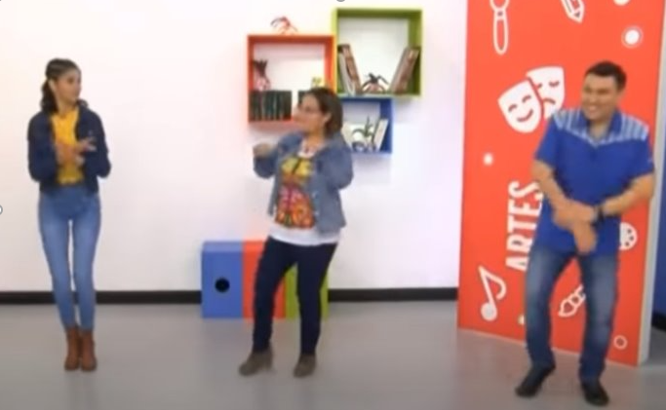

Aprendiendo en casa cada uno va a su ritmo y cada quien fortalece su identidad, sobre esto son los siguientes testimonios.

https://aprendeencasa.sep.gob.mx/multimedia/RSC/Audio/202101/202101-RSC-I6nS83nStI-audio4.mp3

https://aprendeencasa.sep.gob.mx/multimedia/RSC/Audio/202101/202101-RSC-opG7EKuCHd-audio5.mp3

Es importante que te percibas como una persona segura, que nombre sus emociones y lo que va aprendiendo. Tu testimonio da cuenta del aprendizaje en tus comunidades.

El arte es común a las personas porque se realiza a partir de las posibilidades de cada uno. Como lo aprendiste en la sesión “Mi cuerpo habla con su propia voz”.

La expresión corporal es indispensable para atender la inclusión, para aprender de la diversidad.

El arte brinda alternativas para atender a las personas con alguna discapacidad, reconociendo, ante todo, su derecho a la expresión de su identidad, de sus necesidades y de su valor como ciudadanos. Y es que el arte es aprender de uno mismo reconociendo limitaciones y jugando con las posibilidades que cada quien tiene.

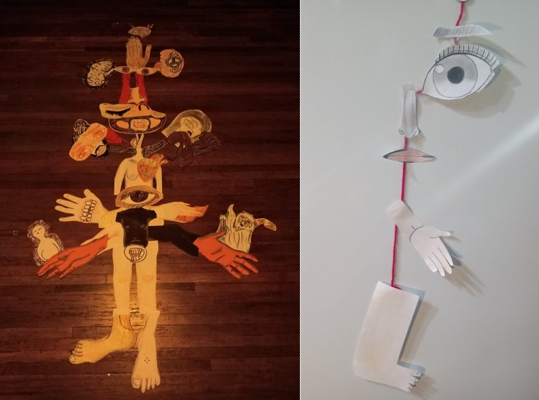

En estos tiempos es importante expresar nuestras emociones, reconocerlas y usarlas en nuestra comunicación dentro de nuestra convivencia familiar. Por eso insistimos en hacer extraordinario lo ordinario, en descubrir el arte que nos rodea y, sobre todo, transformarnos en artistas de nuestro entorno. Así, este espacio lo vemos como una oportunidad creativa y no sólo como una tarea.

El desorden va tomando sentido al recordar que el arte tiene elementos comunes que generan una opinión o juicio de valor aunado a nuestros recuerdos.

Puedes hacer arte con lo que tienes a la mano, como semillas, tinturas naturales, así como lo hiciste en “Mi creación artística sobre la realidad”.

En esa ocasión pudiste usar semillas o cosas de tu casa que podías regresar a su lugar, es decir que, para crear, confirmaste que puedes usar lo que tienes en su entorno.

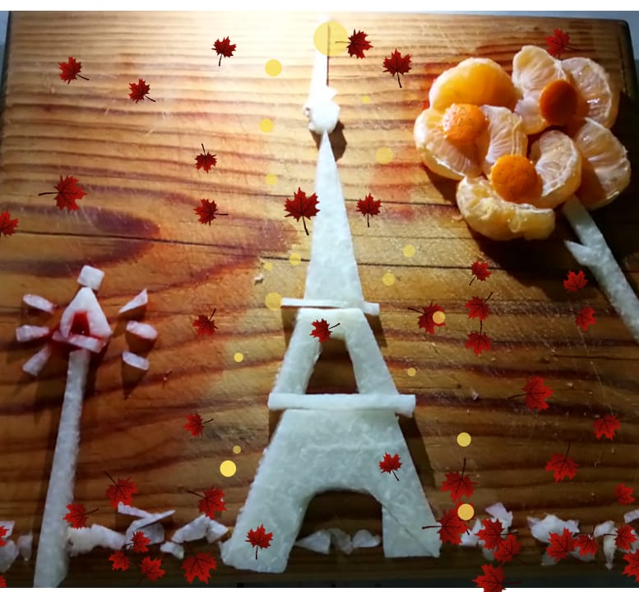

Lo más importante, es que te diviertas aprendiendo. Cada creación es única porque lleva algo de nuestro ser. La obra que hiciste a partir del conocimiento de un estilo, pasó por el reconocimiento de una técnica y culminó con la toma de decisiones, porque decidiste qué dibujar y cómo colocarlo de tal modo que convivieran en armonía las partes que te gustan de tu cuerpo y las partes que no. Pero al verlas juntas, no se nota cuál es cuál y eso te permite verte de otro modo.

Además, pudiste verte y valorarte de otra manera porque sabes que, para transformar al mundo, debes comenzar por reconocerte y transformarte para ser cada día una mejor persona.

Transformarte mientras juegas, así como lo viviste en “Lo básico de las artes en tu entorno”.

Es necesario también hacer un reconocimiento a tu familia por su gran apoyo, porque hacer arte es leer nuestra realidad. Interpretarla necesita el uso creativo de lo que tienes en casa para transformarla; para crear tus obras.

El arte es una expresión humana y que usa elementos comunes, por eso la usamos para comunicar nuestras ideas y sentimientos; también es transformadora del entorno.

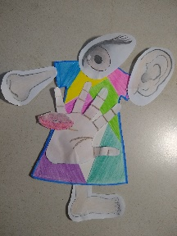

Aprender artes sirve para la construcción de la identidad, por eso empezaste con el autorretrato e hiciste obras con los recursos del entorno, que te ayudaron al reconocimiento propio; explorando y jugando creaste historias sobre ti misma o mismo. “Historias de vida” que nos ayudan a reflexionar en lo que estamos viviendo, como esto de aprender a distancia. Observa en el siguiente video, una historia creada en familia, usando los recursos que tienen a la mano.

- Video Astrid
https://youtu.be/IVC0a9oi98k

Explorando la imaginación y usando los recursos que tienes, puedes desarrollar las habilidades expresivas artísticas.

Agradecemos a tu familia por el apoyo que te dan en casa. Sabemos que no siempre es fácil, pero si todos ponen de su parte, juntos lo lograremos.

El reto de hoy:

Reflexiona y haz tus propias recapitulaciones para acomodar tu historia.

Haz un recuento de lo que has aprendido de la expresión artística con elementos de tu entorno.

¡Buen trabajo!

Gracias por tu esfuerzo.

